VĂN BẢN THÔNG TIN LỚP 11

Đọc đoạn trích sau:
Gần đây, một số bảo tàng đã đưa ra những giải pháp tích hợp, ứng dụng công nghệ nhằm tối ưu hỏa trải nghiệm của người tham quan. Bảo tàng Lịch sử Thành phố Hồ Chí Minh năm 2021 đã triển khai thử nghiệm dự án "Bảo tàng tương tác thông minh 3D/360" phục vụ khách tham quan từ xa. Năm 2022, đưa vào thử nghiệm mô hình Robot Sanbot ứng dụng trí tuệ nhân tạo (Al) với các tính năng như trình chiếu hình ảnh, video giới thiệu về bảo tầng, hiện vật, các phòng trưng bày... để hướng dẫn khách tham quan. Bảo tàng Lịch sử Quốc gia đã nghiên cứu và cho ra mắt hàng loạt chuyên đề trưng bày trực tuyến 3D. Trong đó, nổi bật là Bảo tàng ảo 3D với chuyên đề "Bảo vật quốc gia", tích hợp trên website của bảo tàng. Du khách tham quan được lựa chọn để tìm hiểu, tương tác cùng 20 bảo vật quốc gia, được chiêm ngưỡng đa chiều, chi tiết từng hiện vật trưng bày. Những thông tin quan trọng được đánh số ngay trên mô hình 3D. Đặc biệt, thông tin về di sản được phân loại theo từng cấp độ từ cơ bản đến chuyên sâu nhằm đáp ứng linh hoạt với nhu cầu tìm hiều của công chúng.
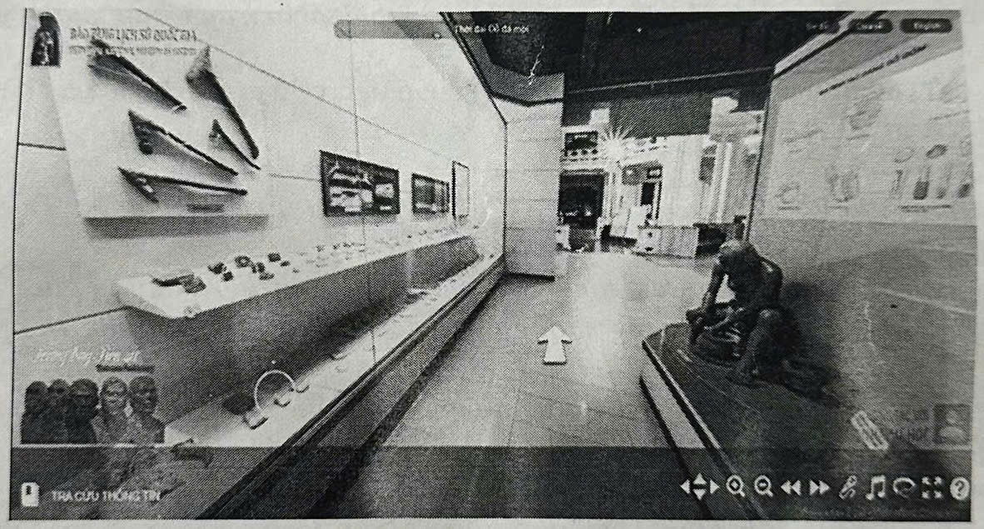
Hình ảnh chuyên đề trưng bày trực tuyến 3D của Bảo tàng lịch sử quốc gia Việt Nam

Một số bảo tàng khác tại Việt Nam cũng đã tạo ra các tour du lịch 3D trên website, tố chức các buối trình diễn trực tuyến và cung cấp thuyết minh bằng âm thanh cho du khách. Bảo tàng Chiến thắng Lịch sử Điện Biên Phủ đã và đang số hóa các bộ sưu tập để tiếp cận được nhiều đối tượng hơn; từng bước xây dựng cơ sở dữ liệu về hiện vật và các chương trình tương tác với khách du lịch trong và ngoài nước.
Tại Bảo tàng Phụ nữ Nam bộ, máy Hologram đã được tích hợp và thử nghiệm trong không gian trưng bày. Trong đó, hình ảnh hiện vật và các nhân vật lịch sử được thể hiện 3D, kết hợp với phần mềm tương tác và công nghệ thực tế ảo (VR) giúp khách tham quan có thể cảm nhận hiện vật như không gian thực với nhiều góc độ khác nhau.
Bảo tàng Chứng tích Chiến tranh cũng tái hiện 5 nhà tù lớn ở miền Nam Việt Nam thời kỳ kháng chiến tại một container mô phỏng đặt ngoài trời. Bảo tàng ứng dụng các công nghệ 3D, kết hợp cùng với công nghệ âm thanh, ánh sáng, nhiệt độ,... để thể hiện rõ tính chân thật và khốc liệt của nhà tù xưa.
Đến nay đã có khoảng 200 bảo tàng tại Việt Nam đang dần chuyển sang số hóa. Không chỉ các bảo tàng Trung ương mà các bảo tàng của tỉnh và tư nhân cũng đã thay đổi tư duy về tầm quan trọng của số hoá; ứng dụng công nghệ kĩ thuật số trong việc tối ưu trải nghiệm người tham quan, từ đó cung cấp những kiến thức về di sản văn hóa cho khách tham quan trong nước và quốc tế.
(Trích Xu hướng truyền thông của các bảo tàng trên thế giới và Việt Nam, TS. Vũ Tuấn Anh, dẫn theo https://baotanglichsuquocgia.vn/vi/Articles/3099/74962/xu-huong-truyen-thong-cua-cac-bao-tang-tren-the-gioi-va-viet-nam.html, ngày 07/10/2024)

Thực hiện các yêu cầu:
Câu 1. Chỉ ra câu văn có chứa thông tin chính của văn bản.
Câu 2. Xác định các yếu tố phi ngôn ngữ được sử dụng trong văn bản.
Câu 3. Nhận xét sự phù hợp giữa cách triển khai thông tin với mục đích của văn bản.
Câu 4. Nêu thái độ của người viết được thể hiện trong văn bản.
Câu 5. Theo anh/chị, việc ứng dụng công nghệ kỹ thuật số trong việc tối ưu trải nghiệm người tham quan, từ đó cung cấp những kiến thức về di sản văn hóa cho khách tham quan trong nước và quốc tế tại các bảo tàng có phù hợp trong thời đại ngày nay không? Vì sao? (Trình bày khoảng 5 - 7 dòng)

HƯỚNG DẪN CHẤM

Phần | Câu | Nội dung | Điểm
I |  | ĐỌC HIỂU | 4,0
 | 1 | Câu văn có chứa thông tin chính của văn bản: Gần đây, một số bảo tàng đã đưa ra những giải pháp tích hợp, ứng dụng công nghệ nhằm tối ưu hóa trải nghiệm của người tham quan.  Hướng dẫn chấm: HS trả lời đúng nội dung đạt 0,5 điểm. | 0,5
 | 2 | Các yếu tố phi ngôn ngữ được sử dụng trong văn bản:  + Các số liệu cụ thể: năm 2021; năm 2022; 20 bảo vật quốc gia; 5 nhà tù lớn ở miền Nam; khoảng 200 bảo tàng tại Việt Nam.  + Hình ảnh: chuyên đề trưng bày trực tuyến 3D của Bảo tàng lịch sử quốc gia Việt Nam.  Hướng dẫn chấm: HS xác định đúng 01 yếu tố phi ngôn ngữ như nội dung đạt 0,25 điểm. | 0,5
 | 3 | - Mục đích của văn bản: Trình bày về xu hướng tích hợp, ứng dụng công nghệ tại một số Bảo tàng.  - Cách triển khai thông tin của văn bản: Giới thiệu một số bảo tàng cùng các cách ứng dụng công nghệ của các Bảo tàng đó; xu hướng phát triển ở các Bảo tàng trên cả nước.  - Nhận xét: cách triển khai thông tin phù hợp, làm nổi bật mục đích của văn bản, các thông tin được trình bày theo trình tự rõ ràng, mạch lạc, từ cụ thể tới khái quát.  Hướng dẫn chấm:  - HS trả lời đúng mục đích, cách triển khai thông tin của văn bản đạt 0,5 điểm;  - HS nêu được nhận xét như nội dung đạt 0,5 điểm.  - HS có cách diễn đạt tương đương đạt điểm tối đa. | 1,0
 | 4 | Thái độ của người viết được thể hiện trong văn bản: đồng tình với việc ứng dụng công nghệ nhằm tối ưu hóa trải nghiệm của người tham quan tại các Bảo tàng; khẳng định đây là xu hướng truyền thông của các Bảo tàng tại Việt Nam.  Hướng dẫn chấm:  - HS trả lời đúng mỗi nội dung đạt 0,5 điểm;  - HS có cách diễn đạt tương đương đạt điểm tối đa. | 1,0
 | 5 | HS có thể trả lời phù hợp hoặc không phù hợp nhưng cần có lí giải hợp lí, thuyết phục.  Có thể theo hướng sau:  - Phù hợp vì: ứng dụng công nghệ sẽ tăng sự sinh động, hấp dẫn của hiện vật trưng bày; trải nghiệm Bảo tàng nhờ đó ấn tượng, hiệu quả; phù hợp với xu hướng phát triển của Bảo tàng hiện đại…  - Không phù hợp vì: ứng dụng công nghệ không thể thay thế bảo tàng thực, tài liệu, hiện vật gốc bởi trên thực tế chỉ khi có trực quan, những hiện vật gốc mới có thể mang lại tình cảm, cảm xúc lịch sử thật sự…  Hướng dẫn chấm:  - HS nêu được quan điểm của bản thân: đạt 0,5 điểm;  - HS đưa ra được lí giải phù hợp, thuyết phục, bám sát nội dung văn bản đạt 0,5 điểm; đưa ra lí giải nhưng thiếu thuyết phục đạt 0,25 điểm;  - HS có cách diễn đạt tương đương đạt điểm tối đa. | 1,0

